Formatarea documentelor
Operatiile de formatare se refera, in general, la forma, tipul, culoarea caracterelor folosite si la modul de aranjare in pagina a continutului documentului. Editorul Word ofera o gama extrem de larga de facilitati de formatare, de la formatarea caracterelor si paragrafelor, la scrierea pe coloane si utilizarea sau chiar crearea unor stiluri de scriere, privite ca ansambluri de caracteristici de formatare, care pot fi referite simplu, printr-un nume anterior asociat.

Fonturi si moduri de scriere
Un font reprezinta o colectie de caractere care au caracteristici comune. Exista foarte multe tipuri de fonturi pentru caracterele uzuale (ale alfabetului latin): mai drepte, mai subtiri, mai inalte, mai ingrosate etc. sau fonturi pentru simboluri matematice, litere grecesti, chirilice etc., si acestea de diverse tipuri. Fonturile acceptate de Windows se numesc fonturi True Type. Fonturile se vor alege in functie de modul in care se doreste evidentierea anumitor texte.
In Word, pe langa alegerea fontului dorit, mai trebuie precizate modul de scriere folosit, numit uzual stilul fontului, referitor la formatul caracterelor (normal, ingrosat, inclinat, subliniat) si dimensiunea caracterelor. Cateva exemple de nume de fonturi: Arial, Courier New, Times New Roman etc. Cele mai des utilizate stiluri de fonturi sunt: Regular, Bold, Italic, si Bold-Italic. Pe langa acestea, unele fonturi mai pot avea stiluri ca Light, Extra Bold, Heavy etc. Dimensiunea fonturilor se masoara in puncte: ... 8, 10, 12 .... (1 punct = 1/72 inch).
Pentru formatarea caracterelor folosite si a caracteristicilor acestora, se utilizeaza casetele de derulare Style, Font si Font Size si butoanele Bold, Italic, Underline, de pe bara de instrumente Formatting (vezi figura nr.13) sau comanda Font a meniului Format. In urma lansarii ei in executie se va afisa o fereastra de dialog care contine trei pagini de optiuni: Font, Character Spacing si Animation (figura nr.14).

Figura nr.13 - Bara de instrumente Formatting

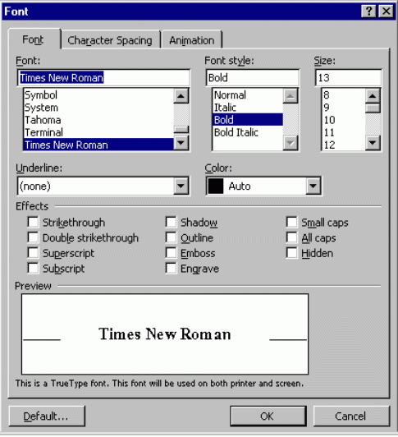
Figura nr.14 - Fereastra de dialog Font
Orice optiune aleasa din fereastra Font sau din bara de instrumente Formatting are efect din momentul activarii ei pana la dezactivare, prin precizarea altor caracteristici de formatare, sau, daca un bloc de text este selectat, se refera la continutul blocului respectiv. Datorita utilizarii mai simple, se recomanda aplicarea formatarilor de caractere asupra textelor selectate in prealabil.
Semnificatia campurilor paginii Font din fereastra de dialog Font este urmatoarea:
- lista Font: selectarea fontului dorit;
- lista Font Style: selectarea stilului fontului ales;
- lista Size: selectarea dimensiunii fontului ales;
- lista ascunsa Underline: specificarea tipului de subliniere a caracterelor: Single, Words Only, Double, Dotted, Thick, Dash, Dot Dash, Dot Dot Dash, Wave;
- lista ascunsa Color: selectarea culorii caracterelor (exista 16 culori implicite);
- comutatorii Effects: aplicarea unor efecte speciale: Strikethrough, Double Strikethrough, Subscript, Superscript, Shadow, Outline, Emboss, Engrave, SMALL CAPS, ALL CAPS, Hidden ;
- campul Preview: vizualizarea fontului si a caracteristicilor selectate;
- butonul Default: modificarea caracteristicilor fontului din sablonul normal.dot.
Grupul de optiuni Character Spacing permite specificarea spatierii textului (Spacing ... By) si a pozitionarii sale verticale (Position ... By), in timp ce prin intermediul grupului Animation utilizatorul poate aplica asupra textului efecte de miscare (un contur care isi schimba culoare sau care se roteste, un fond care clipeste etc.).
Daca s-a formatat un text si se doreste aplicarea atributelor sale pentru un altul, se poate copia formatul dorit selectand textul initial, activand butonul Format Painter si apoi selectand textul nou. Atributele primului se vor aplica si pentru acesta (de fapt se vor copia toate marcajele de format in noul text).

Formatarea randurilor si paragrafelor
Modul de aranjare a textului este important pentru impactul pe care acesta il va avea asupra cititorului.
In Word se considera ca textele sunt formate din paragrafe; acesta notiune este mai degraba sinonima cu cea de aliniat din limba romana, fiindca desemneaza un text situat intre caractere de sfarsit de paragraf obtinute prin apasarea tastei ENTER. Reamintim faptul ca simbolurile tastelor ENTER, SPACE (spatii tastate efectiv si nu introduse de Word pentru alinieri), precum si alte marcaje cu rol de formatare pot fi vizualizate/ascunse folosind butonul Show/Hide.
In general, optiunile de formatare a paragrafelor au efect asupra paragrafului curent (oriunde ar fi pozitionat cursorul in cadrul acestuia), fara a fi necesara selectarea lui. Daca insa sunt selectate mai multe paragrafe, eventual unul sau mai multe randuri, atunci formatarea se va realiza asupra zonei selectate.
Copierea formatelor de tip paragraf se poate de asemenea realiza folosind butonul Format Painter ( a se vedea paragraful anterior), cu un clic pe zona sursa, activand butonul si apoi realizand un nou clic pe paragraful destinatie (eventual selectand mai multe paragrafe destinatie).

Alinierea.
Un text poate fi aliniat la marginea din stanga, la cea din dreapta, intre marginile stanga-dreapta sau centrat folosind respectiv butoanele Left, Right, Justify si Center de pe bara de instrumente Formatting. Acestea sunt de tip comutator si pot fi aplicate pentru textul curent scris, pana la schimbarea optiunii, sau pentru un text selectat. Butoanele de aliniere sunt echivalente cu optiunile din caseta Alignment a ferestrei de dialog Paragraph (pagina Indents and Spacing - vezi figura nr.15) sau cu combinatiile de taste Ctrl-L (Left), Ctrl-R (Right), Ctrl-J (Justify) si Ctrl-E (Center).

Indentarea.
Una din modalitatile de evidentiere a unui text/paragraf este indentarea, adica plasarea sa, in totalitate sau in parte, mai spre interior, la o anumita distanta fata de margini.
Indentarea paragrafului curent (implicit) sau a paragrafelor selectate se poate realiza:
- cu butoanele de indentare Decrease Indent si Increase Indent care folosesc o indentare predefinita de cinci spatii;
- cu ajutorul riglei, folosind mouse-ul si marcajele de indentare (in forma de triunghiuri sau dreptunghi) din stanga si dreapta riglei:
- prin deplasarea cu mouse-ul a "triunghiului" superior din marginea stanga a riglei se va indenta primul rand al paragrafului (sau paragrafelor, daca sunt mai multe selectate) fata de marginea din stanga;
- prin deplasarea cu mouse-ul a "triunghiului" inferior din marginea stanga a riglei se va indenta restul paragrafului (cu exceptia primului rand) fata de marginea din stanga;
- prin deplasarea cu mouse-ul a "dreptunghiului" din marginea stanga a riglei se va indenta intregul paragraf fata de marginea din stanga;
- prin deplasarea cu mouse-ul a "triunghiului" inferior din marginea dreapta a riglei se va indenta paragraful fata de marginea din dreapta;
- optiunile Indentation din ferestra de dialog Paragraph - pagina Indents and Spacing. Modificarile facute se pot vizualiza in caseta Preview.
Nu se vor folosi Tab-uri sau spatii pentru indentare, fiindca exista riscul dezorganizarii documentului.

Spatierea randurilor.
Pentru a face mai lizibil un paragraf (text), se poate modifica spatiul dintre randuri. Dimensiunea exacta a spatiului dintre randuri este determinata de dimensiunea fontului. De exemplu, pentru un font de 10 puncte, spatiul dintre doua randuri este de aproximativ 10 puncte pentru scrierea la un rand si de 20 de puncte pentru scrierea la doua randuri. Spatiul dintre doua randuri este determinat de dimensiunea celui mai mare font din randul respectiv.
Modificarea spatierii randurilor din paragraful curent (implicit) sau din paragrafele selectate se poate realiza prin intermediul casetei Line Spacing din fereastra de dialog Paragraph, din care se pot alege optiunile: Single (scriere la un rand), 1.5 Lines (scriere la un rand si jumatate), Double (la doua randuri), At Least (cel putin valoarea introdusa in caseta At), Exactly (exact valoarea introdusa in caseta At) sau Multiple (multiplu de valoarea introdusa in caseta At). Caseta At poate fi completata folosind butoanele de incrementare/decrementare ale acesteia.

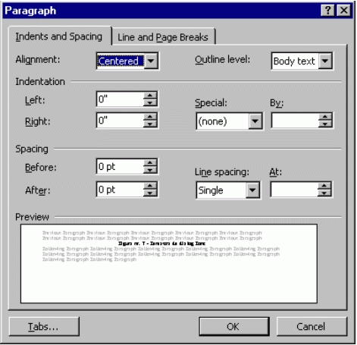
Figura nr.15 - Fereastra de dialog Paragraph
Prin intermediul casetelor Before si After se pot modifica spatierile de dinaintea paragrafului curent (sau celor selectate) si de dupa paragraful curent (sau cele selectate).

Delimitatori.
Editorul Word desparte automat textul in pagini (in functie de dimensiunile paginii si marginile alese). Pentru a decide daca anumite randuri vor fi trecute sau nu pe o pagina noua (de exemplu, ultimul rand dintr-un paragraf) se vor folosi optiunile de despartire a paragrafelor, aflate in ferastra de dialog Paragraph - pagina Line and Page Breaks.
Caseta Pagination din aceasta fereastra contine:
- optiunea Widow/Orphan Control, prin activarea careia o ultima linie dintr-un paragraf ("orphan", orfan) nu va fi despartita de restul paragrafului ("widow", vaduva);
- optiunea Keep Lines Together, care nu permite separarea liniilor dintr-un paragraf (se recomanda a se aplica pe anumite paragrafe selectate);
- optiunea Keep With Next pentru ca doua paragrafe consecutive (eventual, mai multe selectate) sa nu fie separate.
Un delimitator de pagina introduce automat trecerea la o pagina noua (vezi Sectionarea unui document) si se poate insera prin intermediul comenzii Page Break din meniul Insert, optiunea Break sau cu combinatia de taste CTRL+ENTER si se poate sterge uzual cu o tasta de stergere sau dupa ce a fost selectat.

Tabulatori.
Un tabulator este un marcaj pe rigla orizontala care defineste coloana din document unde se vor face pozitionarile prin tastarea lui TAB. Implicit, ei sunt asezati la fiecare 1.3 cm, dar aceste distante pot fi modificate.
Tipul de tabulator este simbolizat in casuta din partea stanga a riglei orizontale. Exista patru tipuri de tabulatori, in functie de pozitia in care se va alinia textul inserat dupa apasarea tastei TAB fata de pozitia tabulatorului: aliniat la stanga - cu simbolul + este tipul predefinit, aliniat la dreapta - de exemplu, pentru numere intregi, cu simbolul +, centrat - cu simbolul -, de exemplu pentru titluri si zecimal - pentru numere zecimale. De la un tip la altul se poate trece cu un clic pe simbolul de tabulator din rigla. Definirea unui tabulator cu ajutorul mouse-ului se face printr-un clic in pozitia dorita pe rigla sau folosind fereastra de dialog Tabs, (Format - Tabs) unde se specifica pozitia tabulatorului (in cadrul campului Tab Stop Position), dupa care se apasa butonul Set. Stergerea unui tabulator se face deplasandu-l cu mouse-ul in zona textului sau folosind aceeasi fereastra de dialog Tabs (un tabulator se elimina cu Clear, iar toti cu Clear All). Daca se doreste definirea unui tabulator (unor tabulatori) doar pentru o sectiune de text, se va selecta intai textul respectiv.

Despartirea in silabe
Implicit, un cuvant care nu incape pe randul curent va fi automat trecut pe randul urmator (aceasta faciliate se numeste word wrap). Pentru a o evita insa, se poate cere despartirea in silabe la capatul randului cu ajutorul optiunii Tools - Language - Hyphenation, in a carei fereastra de dialog se activeaza optiunea Automatically Hyphenate Document.
Daca nu se doreste despartirea cuvintelor scrise cu majuscule, se inactiveaza comutatorul Hyphenate Words in CAPS. Zona de despartire in silabe (Hypenation Zone) specifica distanta fata de marginea din dreapta de unde se va incerca despartirea in silabe iar numarul maxim de linii consecutive in care sa se realizeze despartirea se precizeaza cu una dintre optiunile casetei Limit Consecutive Hyphens To. Daca despartirea automata nu este convenabila, se poate opta pentru cea manuala (cu ajutorul butonului Manual); in acest caz se va introduce cratima in pozitia dorita.

Antete si subsoluri de pagina
Antetul si subsolul paginii reprezinta zonele superioara si inferioara ale paginii, zone in care nu se scrie text obisnuit dar se pot introduce informatii speciale, care sa se repete apoi pe fiecare pagina (de exemplu: titlul capitolului, numarul paginii, data si ora crearii, versiunea documentului, numele autorului sau sigla firmei). Antetele si subsolurile diferitelor pagini se pot trata in mod diferit prin definirea de sectiuni diferite (Insert - Break) sau prin tratarea separata a paginilor pare si a celor impare.
Vizualizarea si editarea acestor portiuni ale documentului se poate realiza in urma activarii comenzii Header and Footer din meniul View. Se vor afisa zonele rezervate pentru antet, respectiv subsol si bara de instrumente Header and Footer (figura nr.16), cu butoane pentru:
- comutarea intre zona antetului si cea a subsolului;
- afisarea antetului/subsolului sectiunii urmatoare a documentului;
- inserarea aceluiasi antet/subsol ca in sectiunea anterioara;
- inserarea unui camp de numar de pagina;
- inserarea unui camp de data;
- inserarea unui camp de ora;
- afisarea ferestrei de dialog Page Setup;
- ascunderea/afisarea textului din document (pentru a vedea mai clar antetul si subsolul);
- inchiderea modului de vizualizare a antetelor si subsolurilor, cu revenirea in document (Close).
Daca formatul campului de data sau a celui de ora nu convine, acesta poate fi modificat prin intermediul comenzii Date and Time a meniului Insert.
Numerotarea paginilor. Pentru numerotarea paginilor, in afara de butonul Insert Page Numbers din bara de formatare Header and Footer, se poate folosi optiunea Insert - Page Numbers din meniul principal. Se va preciza pozitia numarului de pagina: in antet sau subsol (Top of Page sau Bottom of Page), la stanga (Left), la dreapta (Right), centrat (Center) sau, pentru paginile in oglinda, spre interiorul (Inside) sau exteriorul paginii (Outside). Numerele de pagina se pot formata folosind butonul Format din fereastra de dialog Page Numbers.
Formatarile de tip antet si subsol pot fi valabile pentru intregul document sau doar la nivel de sectiune (vezi Sectionarea unui document), pot sa difere pentru paginile pare si impare (facilitate utila pentru paginile alaturate - "facing pages" - care se leaga sub forma de carte) sau pot fi diferite pentru prima pagina fata de celelalte (in care, de exemplu, titlul poate inlocui informatiile de antet). Aceste caracteristici se specifica odata cu celelalte atribute de formatare a paginilor, folosind optiunea File-PageSetup (vezi Stabilirea caracteristicilor paginii si ale marginilor textului).
Dimensiunile antetului si subsolului pot fi modificate prin intermediul aceleiasi comenzi Page Setup din meniul File, comanda care va fi prezentata in paragraful urmator, sau prin intermediul riglei verticale specifice modului Page Layout, de vizualizare a documentului.

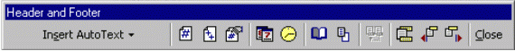
Figura nr.16 - Bara de formatare Header and Footer
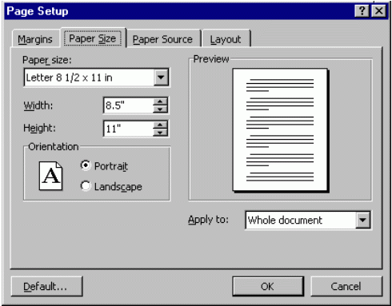

Sectionarea unui document
Sectiunile sunt zone din document cu anumite caracteristici de formatare, care le evidentiaza continutul. Un document poate avea mai multe sectiuni, fiecare cu propriile margini, antete/subsoluri, stiluri de numerotare. Ele se pot defini folosind comanda Insert - Break, prin inserarea unui delimitator de sectiune pe pagina urmatoare (Next Page), in pozitia curenta (Continuous), pe urmatoarea pagina cu numar par (Even Page) sau pe urmatoarea pagina cu numar impar (Odd Page). Odata definita o sectiune, se poate modifica aranjarea in pagina doar in cadrul ei, alegand optiunea This section din caseta Apply To a paginii Layout (File - Page Setup).
Sfarsitul de sectiune este simbolizat printr-o linie intrerupta care contine textul End of Section (in modul de afisare Normal); stergerea acestei linii va conduce la alipirea celor doua sectiuni, pastrandu-se caracteristicile celei de a doua.

Observatie:
Cu Insert-Break se mai pot introduce marcaje de sfarsit de pagina (vezi Formatarea randurilor si paragrafelor).

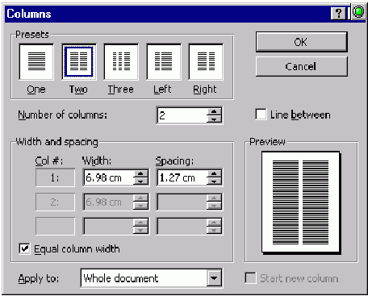

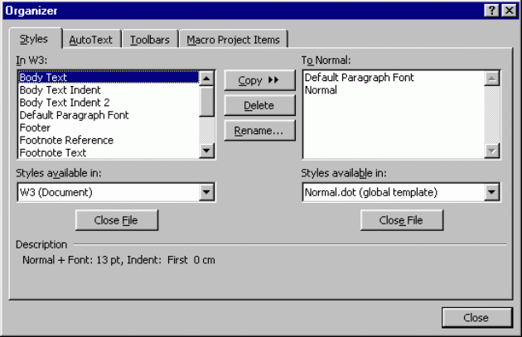

Teme propuse
1) Sa se editeze urmatorul text intr-un document care va fi salvat cu numele marino.doc:
Orice s-ar spune, in ciuda unor exaltari de extrema dreapta, care detestau influentele occidentale si preconizau utopic "decuplarea de Europa", Romania moderna, cel putin de la 1848 incoace, a fost - in ciuda insuficientelor sale istorice - o tara orientata spre cultura si civilizatia europeana. Ea a privit intotdeauna spre Apus si nu spre Rasarit. Uitam, in acelasi timp, ca prima ideologie activa si coerenta, in toate provinciile romanesti, a fost curentul iluminist, admirator al Europei luminate.
(Adrian Marino - "Revenirea in Europa")
In scopul editarii se va folosi fontul Times New Roman de 12 puncte. Spatierea intre randuri este de 1,5 linii, iar indentarea primului rand va fi la 0,5".
2) Sa se editeze urmatorul text, in documentul cu numele peco.doc:
13. Ideea europeana in Occident
De fapt, alergam dupa o himera. Incercam sa reconstituim nasterea si propagarea unei idei, iar apoi a unui intreg sistem ideatic crescut in jurul acesteia. E cu putinta oare? Cum am putea afla unde anume si cand s-a nascut Europa ca sentiment al comunitatii de civilizatie? Cand si unde anume, din ce aluat a dospit ideea de transformare a Europei intr-o singura tara, o singura putere? E vorba de visul unui supraimperiu multietnic ori pur si simplu despre utopia crestina a unui anti-Babel, a anularii prin decizie politica a "incurcaturii limbilor"?
(Ovidiu Pecican - "Europa - o idee in mers")
Se va utiliza fontul Arial cu dimensiunea de 12 puncte si o spatiere intre randuri de 15 puncte.
3) Se va seta pagina astfel incat sa aiba orientarea orizontala, toate marginile de 1" (2.54 cm), iar textul sa fie aliniat vertical pe centrul paginii.
4) Se va edita antetul paginii, introducandu-se textul "Europa", se vor seta pentru document margini simetrice pentru paginile pare/impare si se vor numerota paginile dupa preferinte.
5) Sa se aranjeze paragraful de text cuprins intre titlu si autor pe doua coloane, pastrand titlul deasupra coloanelor, centrat si cu aldine, apoi sa se inchida toate documentele deschise.

